ETEC PROFESSOR CAMARGO ARANHA

Caio Aloisi
Felipe Mateos
Gabriel Banin
Matheus Lemos
Victor dos Santos

Findx

São Paulo
2019
Caio Aloisi
Felipe Mateos
Gabriel Banin
Matheus Lemos
Victor dos Santos

Findx

Trabalho de conclusão de curso submetido como requisito parcial para conclusão do Curso Técnico em Informática Integrado ao Ensino Médio de São Paulo, orientado pelos Professores Laís Siles, Edith Lamonica.

São Paulo
2019

LISTA DE ILUSTRAÇÕES
Figura 1 - Imagem representativa do público alvo 6

SUMÁRIO
1. DEFINIÇÃO DO PROJETO 5
1.1. JUSTIFICATIVA 5
1.2. OBJETIVOS 5
1.2.1. GERAIS 5
1.2.2. ESPECÍFICOS 6
1.3. METODOLOGIA 7
1.4. RESULTADOS ESPERADOS 7
1.5. PROTOTIPAGEM: ÁRVORE DE NAVEGAÇÃO 7
2. REVISÃO LITERÁRIA 8
3. A SOLUÇÃO IMPLEMENTADA 9
3.1. DESCRIÇÃO DO APP 9
3.2. INTERFACES DO APP 9
3.3. DIAGRAMA ENTIDADE RELACIONAMENTO 9
3.4. DIAGRAMAS UML 9
3.5. CRONOGRAMA 9
REFERÊNCIAS 10

- DEFINIÇÃO DO PROJETO
Aplicativo para encontrar, avaliar e buscar informações de assistências técnicas em sua volta.

- JUSTIFICATIVA
A procura por consertos e assistências técnicas é algo cada vez mais cotidiano e comum atualmente. Porém, encontrar a melhor assistência para o aparelho eletrônico que você deseja é complicado e cansativo, já que não temos a certeza da qualidade das peças de reposição, do procedimento do conserto, e outros fatores.
Pensando na falta de informação por grande parte dos consumidores, o Findx irá facilitar todo esse processo da busca, guiando o usuário em sua decisão.

- OBJETIVOS
Mostrar mapa com pontos de assistências;
Pesquisar assistências;
Oferecer filtros de pesquisa;
Mostrar informações das assistências;
Direcionar ao Chrome, telefone e Maps quando apertada a informação;
Realizar avaliações, comentários;
Salvar assistências de interesse;

    - GERAIS
Com o problema de encontrar uma assistência técnica de qualidade, que atenda às necessidades do consumidor, o Findx irá mostrar ao usuário todas as informações que ele gostaria de saber sobre uma assistência técnica antes da fazer a visita, seja ela autorizada ou não.
Por abordar aparelhos de diversos tipos, como: eletrodomésticos, vídeo games, smarthphones, e eletrônicos em geral, o público alvo será o mais diverso possível, com um apelo a mais para o público adulto, já que crianças e adolescentes normalmente recorrem aos seus pais para resolver problemas como esse
Imagem referente ao público alvo: Adultos


Fonte: http://wizardviladaserra.com.br

    - ESPECÍFICOS
- Pronto para 05/06
Cadastro/ Login;
Cadastro/ Login conta Google;
Mapa;
Mecanismo de pesquisa.

- Para próximo pitch
Mapeamento pontos de assistências;
Filtros de pesquisa;
Informações das assistências;
Direcionar ao Chrome, telefone e Maps quando apertada a informação.

- Sem data definida
Realização de avaliações, comentários;
Salva assistências de interesse.

- METODOLOGIA
Pesquisa de campo:
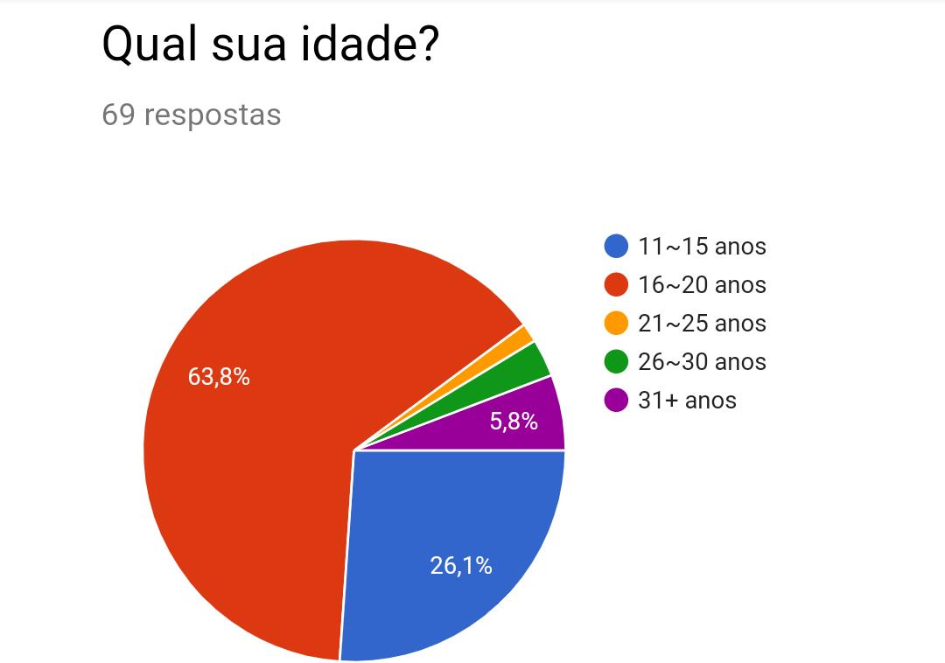

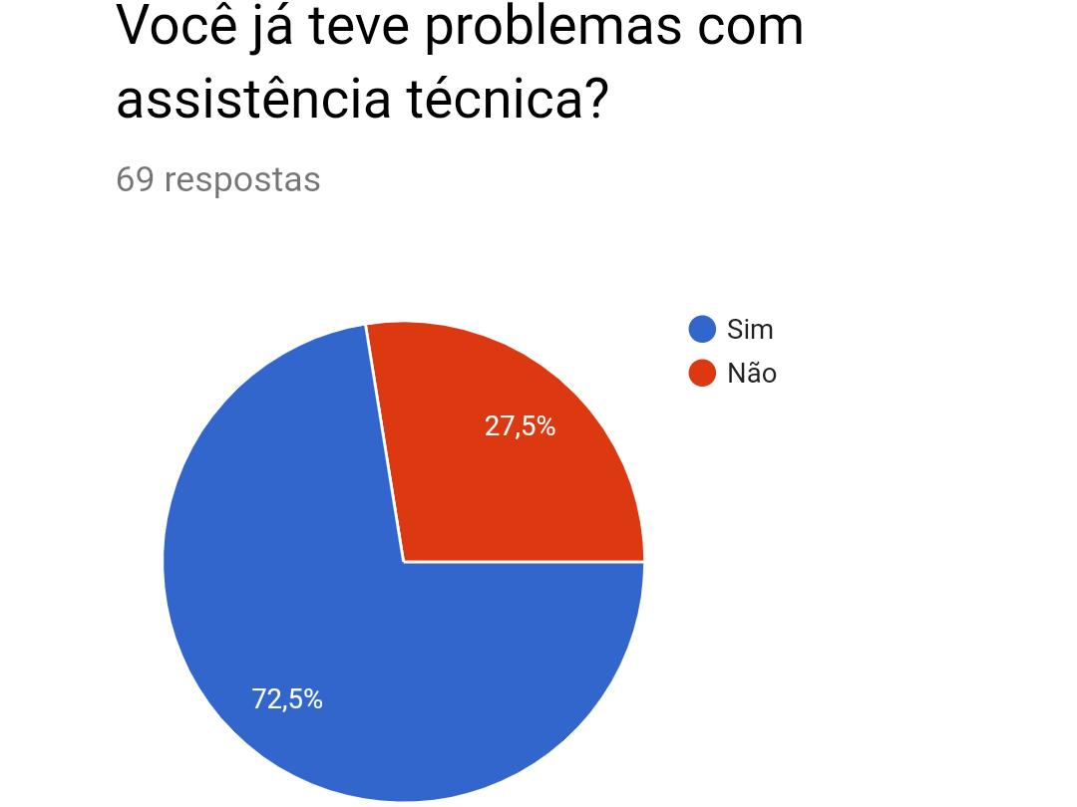
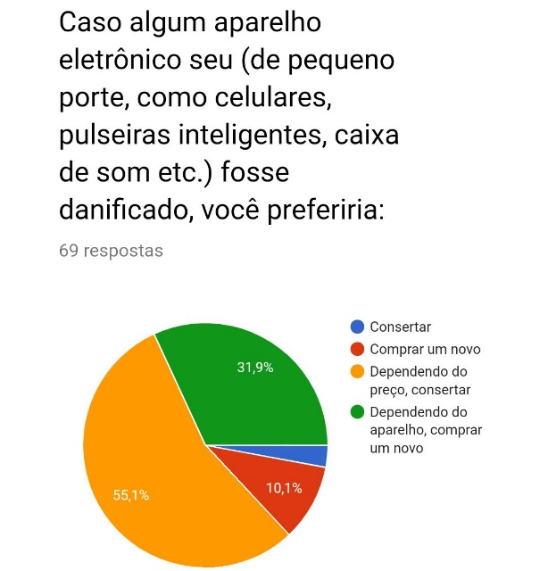

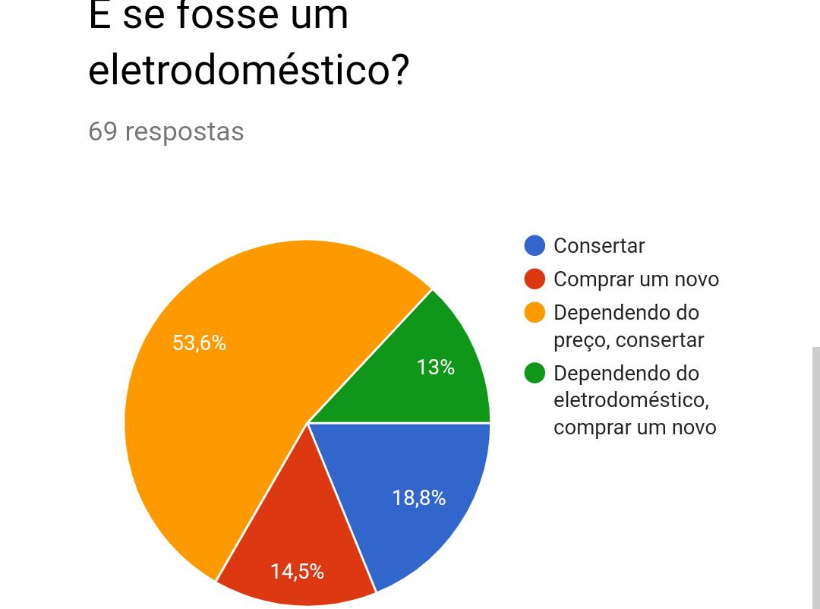



Softwares usados:
- Android Studio;
- Firebase;
- Photoshop;
- Adobe XD;
- Pacote Office;
- Trello;
- Astah;
- Google Forms.

Bases Bibliográficas:
- exame.abril.com.br
“Segundo uma pesquisa realizada pela Fundação Getúlio Vargas (FGV), o Brasil tem mais de um smartphone ativo por pessoa. Essa condição torna o mercado de conserto de celulares bastante aquecido e promissor.”

